កិច្ចតែងការបង្រៀន
ថ្នាក់ទី : ៨
មេរៀនទី២ : ស្វ័យគុណ
រយៈពេល : ៨៥នាទី
កាលបរិច្ឆេទ : ថ្ងៃទី..........ខែ ..........ឆ្នាំ..............
បង្រៀនដោយ : ................................................
១. វត្ថុបំណង​មេរៀន ៖ ចប់ផ្នែកមេរៀននេះសិស្សនឹងទទួលបាន
- វិជ្ជាសម្បទា ៖ សិស្សបកស្រាយបានពីវិធីរកឫសការេ និងឫសគូបបានត្រឹមត្រូវតាមរយៈពិភាក្សាជាដៃគូ
- បំណិនសម្បទា ៖ សិស្សចេះធ្វើប្រមាណវិធីរកឫសការេ ឫសគូបបានត្រឹមត្រូវតាមរយៈពិភាក្សាជាដៃគូ
- ចរិយាសម្បទា ៖ មានទម្លាប់ក្នុងការសិក្សាជាក្រុម និងចែករំលែកចំណេះដឹងរវាងមិត្តរួមថ្នាក់។​
២. ខ្លឹមសារមេរៀន ៖ 4.6 ឫសការេនិងឫសគូប
ក. សញ្ញាណឬសការេនៃចំនួន គត់រឺឡាទីប
ខ. ឬសគូបនៃចំនួនគត់រឺឡាទីប
គ. អនុវត្តន៍(ប្រើវិធានគណនានិងមាស៊ីនគិតលេខ)
៣. សម្ភារៈឧបទេស ៖ ម៉ាស៊ីគិតលេខ កម្រងសំណួរ AI Gemini និងGoogle ។
៤. វិធីសាស្រ្តបង្រៀន ៖ វិធីសាស្រ្ត អនុមាណរួម (ផ្ដល់ជាឧទាហរណ៍, សន្និដ្ឋាន , លំហាត់គំរូ ,លំហាត់អនុវត្តន៍)
៥. ដំណើរការបង្រៀន ៖
សកម្មភាពគ្រូ | ខ្លឹមសាមេរៀន | សកម្មភាពសិស្ស
ជំហានទី១
រដ្ឋបាលថ្នាក់រៀន(០៣នាទី)
- ពិនិត្យទូទៅក្នុងថ្នាក់រៀន  - ពិនិត្យវត្តមានសិស្ស  ពិនិត្យអនាម័យនិងសណ្តាប់ធ្នាប់ | - បរិយាកាសថ្នាក់រៀន  - ពិនិត្យអវត្តមាន  - អនាម័យ វិន័យរដ្ឋបាលថ្នាក់  សណ្ដា​​​ប់ធ្នាប់ក្នុងថ្នាក់រៀន | - សម្អាតថ្នាក់រៀន  - ប្រធានថ្នាក់រាយការណ៍អវត្តមាន  ត្រៀមខ្លួនសម្រាប់រៀនមេរៀនថ្ងៃនេះ
ជំហានទី២
រំលឹកមេរៀនចាស់(០៥នាទី)
តើ​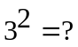  តើ​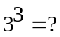 | 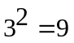  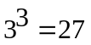 | -សិស្សឆ្លើយដូចមានក្នុងខ្លឹមសារ
ជំហានទី៣
ខ្លឹមសារមេរៀនថ្មី​(៦០នាទី (
សំណួរគន្លឺះ  [10នាទី]  - ផ្ដល់ជាឧទាហរណ៍  ដាក់ឧទាហរណ៍ឲ្យសិស្សសង្កេត  a.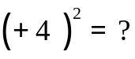  b.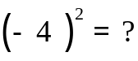  [៥នាទី]  - ផ្ដល់ការសន្និដ្ឋាន  ណែនាំសិស្សឲ្យទាញជាទូទៅ  [10នាទី]  - ផ្ដល់លំហាត់គំរូ  a.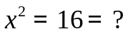  b.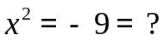  សំគាល់៖ចំនួនគត់រឺឡាទីបផ្ទុយគ្នាមានឫសការេដូចគ្នា។  ចំនួនសូន្យមានឫសការេតែមួយគត់គឺសូន្យចំនួនអវិជ្ជមានគ្មានឫសការេទេ  [10នាទី]  - ផ្ដល់ជាឧទាហរណ៍  ដាក់ឧទាហរណ៍ឲ្យសិស្សសង្កេត  a.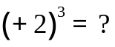  b.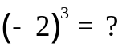  [៥នាទី]  - ផ្ដល់ការសន្និដ្ឋាន  ណែនាំសិស្សឲ្យទាញជាទូទៅ  សំគាល់៖  ចំនួនគត់រឺឡាទីបជាចំនួនវិជ្ជមានឫសគូបតែ​មួយ​គត់។ឫសគូបនៃចំនួនវិជ្ជមានជាចំនួនវិជ្ជមាន។  ឫសគូបនៃ​ចំនួន​អវិជ្ជមានជាចំនួន​អវិជ្ជមាន។  [1០នាទី]  - ផ្ដល់លំហាត់អនុវត្តន៍  ដាក់លំហាត់ប្រតិបត្តឲ្យសិស្សធ្វើ  a.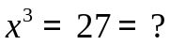  b.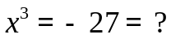  [10នាទី]  - ផ្ដល់ជាឧទាហរណ៍  ដាក់ឧទាហរណ៍ឲ្យសិស្សសង្កេត | ជំហានទី៣ ៖ មេរៀនប្រចាំថ្ងៃ (២០នាទី)  4.6 ឫសការេនិងឫសគូប  ក. សញ្ញាណឫសការេនៃចំនួនគត់រឺឡាទីប  ដូចម្ដេចដែលហៅថាឫសការេ?  - ឧទាហរណ៍  a.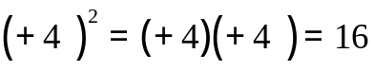  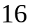ហៅថាឫសការេនៃ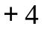  b.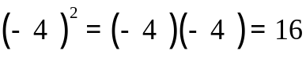  ហៅថាឫសការេនៃ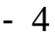  ជាទូទៅ៖  បើជាឫសការេនៃចំនួន  គត់រឺឡាទីបនោះ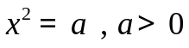  លំហាត់គំរូ  a.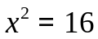 នោះ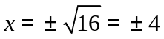  b.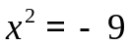នោះ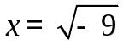គ្មានឫសការេទេព្រោះការេនៃចំនួនគត់រឺឡាទីបជាចំនួនវិជ្ជមាន  សំគាល់៖ចំនួនគត់រឺឡាទីបផ្ទុយគ្នាមានឫសការេដូចគ្នា។ ចំនួនសូន្យមានឫសការេតែមួយគត់គឺសូន្យចំនួន  អវិជ្ជមានគ្មានឫសការេទេ  ខ. ឫសគូបនៃចំនួនគត់រឺឡាទីប  a.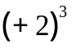  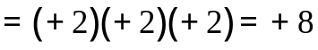  ដែលជាឫសគូបនៃ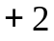  b.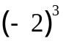  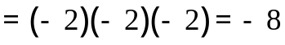  ដែល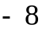ជាឬសគូបនៃ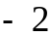  ជាទូទៅ៖  បើជាឫសគូបនៃចំនួន  គត់រឺឡាទីបនោះ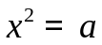  សំគាល់៖  ចំនួនគត់រឺឡាទីបជាចំនួនវិជ្ជមានឫសគូបតែ​មួយ​គត់។ឫសគូបនៃចំនួនវិជ្ជមានជាចំនួនវិជ្ជមាន។  ឫសគូបនៃ​ចំនួន​អវិជ្ជមានជាចំនួន​អវិជ្ជមាន។  a.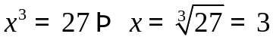  b.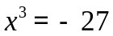  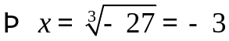  គ. អនុវត្តន៍(ប្រើវិធានគណនានិងមាស៊ីនគិត  លេខ)  គណនាឬសការេនៃ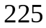  របៀបទីមួយ  បំបែកជាផលគុណកត្តា  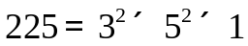  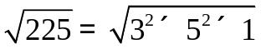  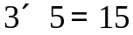  របៀបទីពីរ  ចែកចំនួននេះជាសង្កាត់ៗដែលមានលេខពីរខ្ទង់គិតពីស្ដាំទៅឆ្វេង(លេខខាងឆ្វេងអាចមួយខ្ទង់)។  ២អាចយកបាន១ព្រោះការេនៃ១គឺ១រួច២ដក១សល់១។គេយក១នេះជាចម្លើយនៃឫស។ខាងស្ដាំនៃសំណល់នេះគេទម្លាក់សង្កាត់បន្ទាប់គឺ២៥គេបាន១២៥ ។យក១នេះជាចម្លើយនៃឫសគុណនឹង២បាន២។តើត្រូវដាក់លេខប៉ុន្មានខាងស្ដាំ២ ដើម្បីគុណនឹងលេខដដែលនោះឃើញតូចជាងឫស្មើ១២៥? ដូចនេះគេយកលេខ៥គឺ២៥×៥=១២៥។ យក១២៥-១២៥=0។  ៥ជាលេខទី២នៃឫស។ ដូចនេះឫសការេនៃ១២៥=15  អនុវត្តប្រើម៉ាស៊ីគិតលេខ គណនា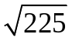គេចុចរួច  ចុចសញ្ញា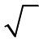ហើយចុចសញ្ញាឃើញចម្លើយ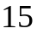 | សិស្សពិភាក្សាជាដៃគូ  សិស្សសង្កេត  សិស្សទាញជាទូទៅដូចមានក្នុងខ្លឹមសារ  សិស្សសង្កេត  សិស្សទាញជាទូទៅដូចមានក្នុងខ្លឹមសារ  a.  b.  សិស្សសង្កេត
ជំហានទី៤
ពង្រឹងពុទ្ធិ (១៥នាទី)
[១៥នាទី]  - ផ្ដល់លំហាត់អនុវត្តន៍  គណនា  ក. 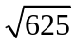 ខ 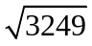 | ចម្លើយ  ក. 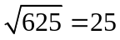 ខ 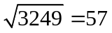 | សិស្សធ្វើជាដៃគូ  រួចឡើងសរសេរចម្លើយ
ជំហានទី៥ (០២នាទី)
កិច្ចការផ្ទះ និងបណ្តាំផ្ញើ
- ពេលត្រឡប់ទៅផ្ទះវិញប្អូន​ត្រូវ ធ្វើលំហាត់(តាមការដាក់របស់គ្រូ)។ | ដាក់កិច្ចការអោយសិស្សធ្វើ | -សិស្សកត់ត្រា



សន្លឹកកិច្ចការ
លំហាត់បន្ថែម
- មេរៀនទី២ : ស្វ័យគុណ
- ឈ្មោះ : …………………………………….
- ថ្នាក់ : …………………………………….
លំហាត់ | ដំណោះស្រាយ

លំហាត់ទី ១៖
រកតំលៃ ដែលផ្ទៀងផ្ទាត់តាមករណីខាងក្រោម៖
ក.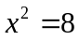 ខ.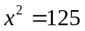 គ. 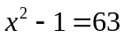 ឃ.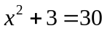

លំហាត់ទី ២
១.ការេមួយមានផ្ទៃក្រឡា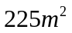។ គណនារង្វាស់ជ្រុងរបស់ការេនោះ។
២.គួបមួយមានមាឌ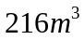 ។ គណនារង្វាស់ជ្រុងនៃគួបនោះ។

